Rapport d’intervention

Nina CARDUCCI

I - Score Lighthouse 2
Score Lighthouse avant optimisation 2
Score Lighthouse après optimisation 2
II - Détails des optimisations et interventions effectuées 2
1 - Les images 2
2 – JS/CSS/HTML 2
III - Accessibilité du site 3
Accessibilité avant optimisation 3
Accessibilité après optimisation 3
Modifications effectuées 3
IV - Détails de réalisations additionnelles à la demande du client 4
1 – Référencement local et réseaux sociaux 4
V - Cahier de recette 4
Annexe 4
Rapport complet de l’audit Lighthouse 4

I - Score Lighthouse

Score Lighthouse avant optimisation
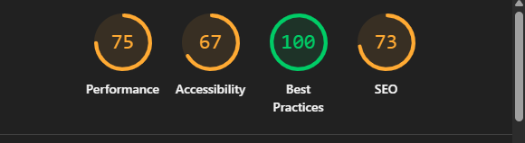

Score Lighthouse après optimisation
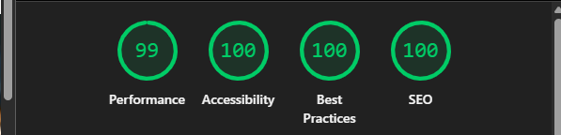

II - Détails des optimisations et interventions effectuées

1 - Les images
Le projet comporte originellement 15 images pour un poids total de 29,4 MB. Nous avons effectué les modifications suivantes aux images :
- Redimensionner les images.
- Converties du format jpg au format webp sur le site convertio et tinypng.com.
Après les modifications, le poids total des images est de 4.21 MO, soit un gain de 86 %.

2 – JS/CSS/HTML
- Minifié le code maugallery.js sur le site JavaScript Minifier.
- Le bootstarp.bundle.js, bootstrap.bundle.js.map et le CSS ont été minifiés.
- Ajouté la classe .lightboxImage pour modifier la taille d’image
- Ajouter le font-face dans le index.html.

III - Accessibilité du site

Accessibilité avant optimisation

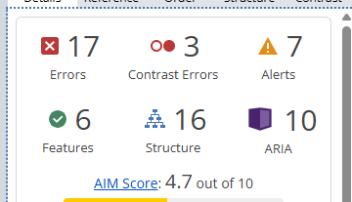

Accessibilité après optimisation
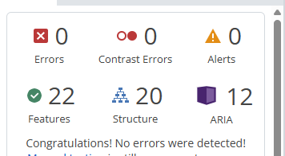

Modifications effectuées
- Ajout de l’attribut « alt » sur les images.
- Ajout de l’attribut « for » sur les labels.
- Modifier la classe active pour que le fond soit vert (pour le contraste).
- Ajout de l’attribut « lang » dans la balise HTML.
- Ajout la balise « Hn » (h1, h2, h3, h4) dans la structure HTML.
- Ajout les balises sémantiques (header, nav, main, section, footer).
- Ajout du titre de la page (title)
- Ajout de « aria-label » pour les éléments sans texte

IV - Détails de réalisations additionnelles à la demande du client

1 – Référencement local et réseaux sociaux
- Ajout de schema.org avec application/ld+json avec https://technicalseo.com .
- Mais qui manque le « fourchette de prix » (priceRange).
- Ajout des balises métas twitter card.
- Ajout des balises métas OpenGraph.

V - Cahier de recette
Détail des fonctionnalités débuggées et de leur statut :

ID | Action | Résultat initial | Résultat attendu | Statut | Remarques et commentaires
1 | Clique sur les flèches  Droite et gauche de la  Galerie. | Aucun changement | Passage à l’image  Suivante/ précédente | Résolu | Le code utilisait l’index de l’image active au lieu  De passer au suivant ou  Au précédent. (index+1 /index-1).
2 | Clique sur une catégorie du portfolio | La catégorie choisie n’est pas surlignée | Surlignage de la catégorie sélectionnée | Résolu | La class « active » n’était pas ajoutée, juste la classe « active-tag

Annexe

Rapport complet de l’audit Lighthouse

